丽水职业技术学院28幢学生公寓楼采购窗帘
询价文件
采购编号：lszjy20230529
一、项目概况

丽水职业技术学院28幢学生公寓楼采购窗帘，项目预算10.752万元。现进行市场询价，欢迎符合条件的供应商参加报价。
- 询价内容
详见文件“二、采购清单”。
- 投标人应具备的资格要求
- 具有独立法人资格和履行合同能力；
- 遵守国家有关法律、法规和政策；
- 政采云供应商。
- 评标办法
以采购方规定的规格、技术要求为依据，以采购方指定的颜色为参考色，根据供应商提供的样品材料品质、工艺水平、款式、颜色，以及服务承诺、价格等综合评价，确定供应商。
- 实地勘察。有意向参与本项目投标的供应商，可在2023年6月1日上班时间（周一，上午8:10--11:00/下午14:00--17:00），来校勘察场地及样品安装场所（28幢学生公寓楼一楼），联系人：李老师15988045890。本项为非必选项。
- 报价。以包含货物材料、加工、运输（含上楼）、安装、税金、售后服务等一切费用的总价报价，同时提交单价清单，单位为元。
- 工期要求。2023年8月25日前完成窗帘的安装调试。
- 验收标准。由采购方组织验收小组以招标文件、供应商承诺函、样品，以及窗帘材料即永久阻燃布帘的检测报告为依据进行验收。检测报告在项目完成后，验收前提交。
- 质保与售后服务。自项目验收合格交用户使用之日起，质保不少于3年，终身免费维护。故障报修的响应时间为 2 时。
- 其它未尽事宜，在签订合同时再约定。

- 货物清单
门洞一共192个，规格为宽2.1m*高2.6m,皱褶系数2.0。
序号 | 品名 | 数量 | 参考颜色
1 | 窗帘（永久阻燃布帘） | 806.4m | 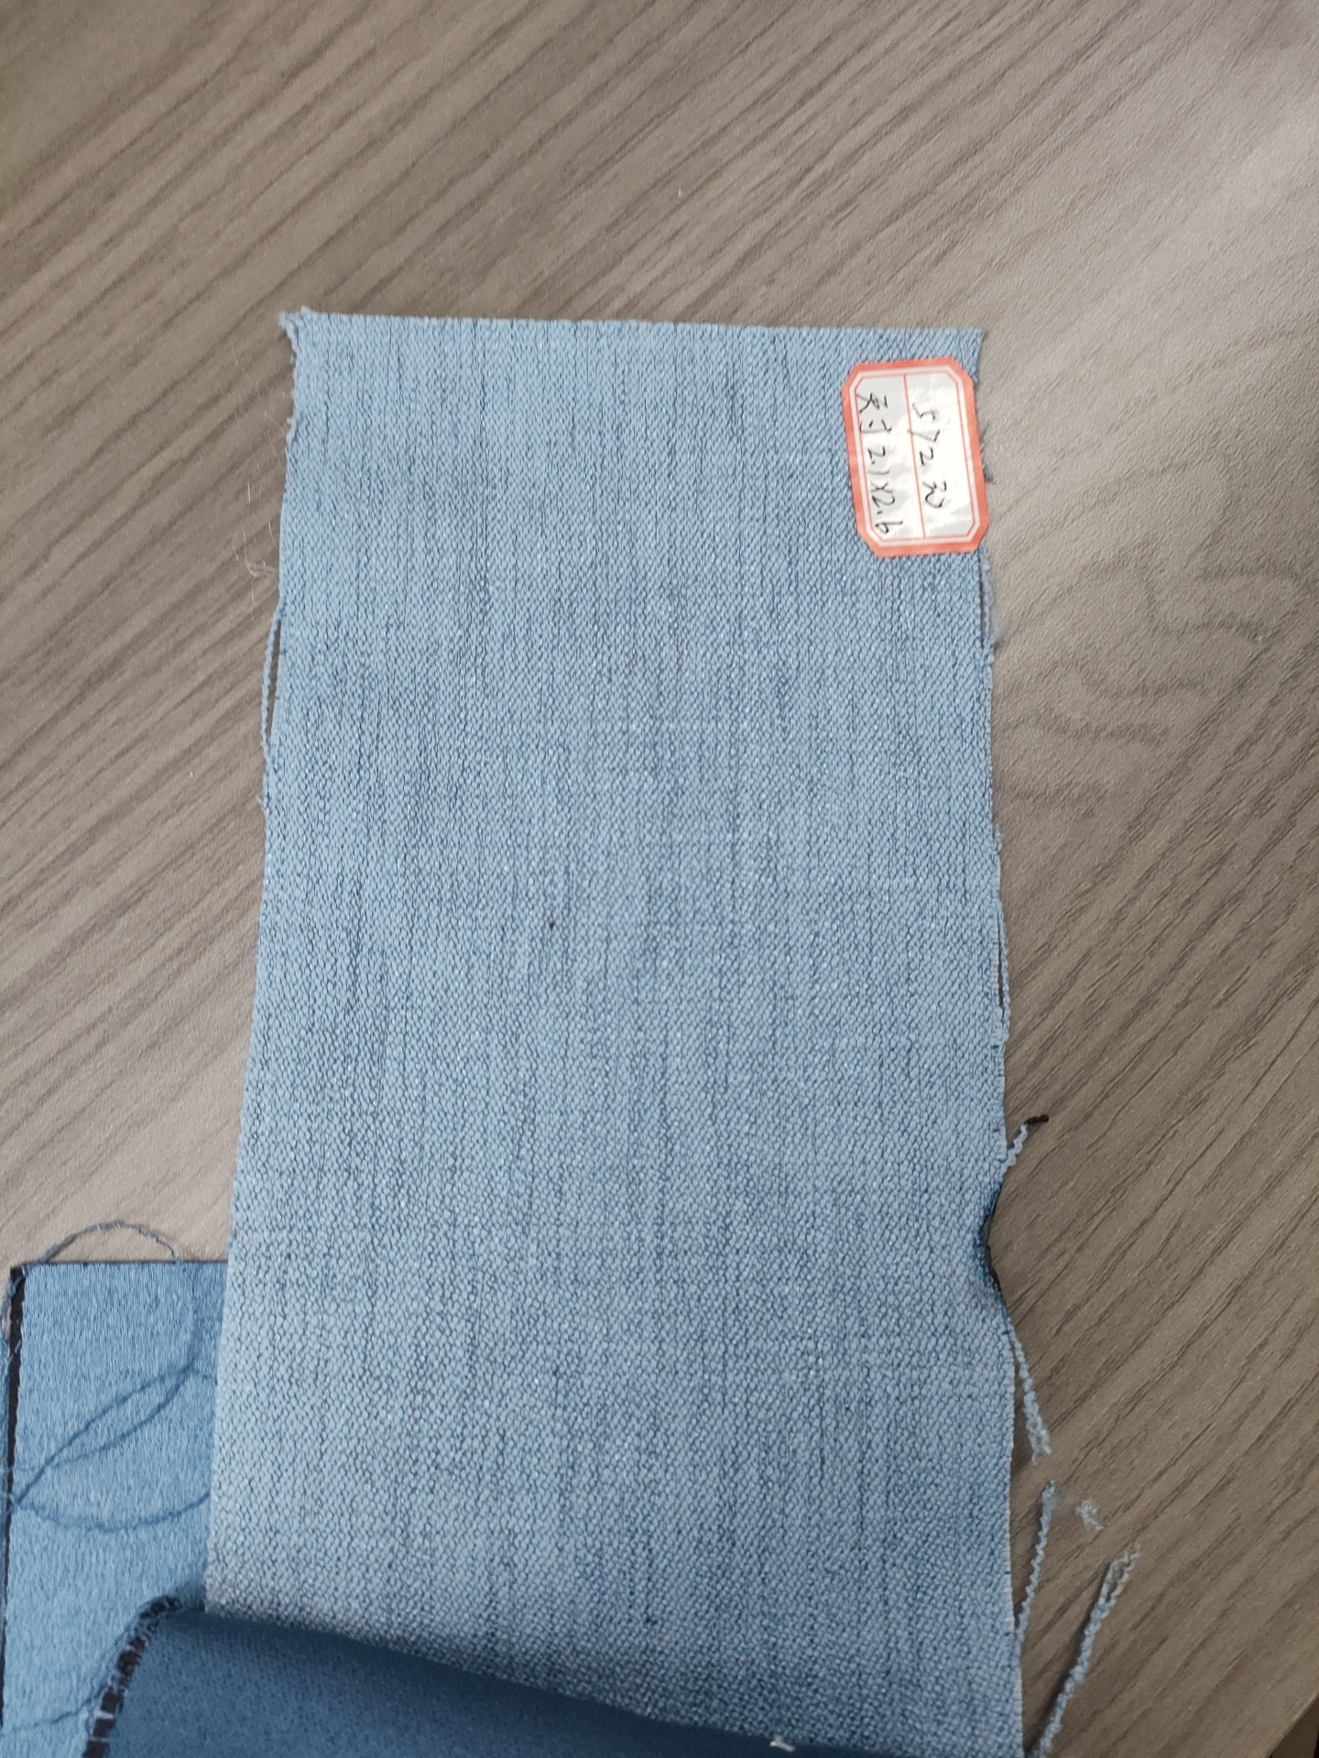
2 | 铝合金轨道 | 422.4m
3 | 辅料 | 一批

- 要求
项目 | 品名 |  | 材质说明
1 | 永久阻燃布帘 |  | ▲永久阻燃布帘采用原纱阻燃织造而成，具备高阻燃性和持久性，离火即熄不继续燃烧，无毒。  ▲消防阻燃安全指标：达到燃烧性能B1级阻燃以上标准。  1.续燃时间：≤5s；  2.阴燃时间：≤5s；  3.损毁长度：≤150mm；  4.氧指数：≥32.0%；  5.燃烧滴落物：未引起脱脂棉燃烧或阴燃。  ▲针织绒，经线：150/D涤纶，总根数15800根；纬线：300D涤纶；密度20梭；门幅：≥278cm；成品克重：850克/米；安装皱褶比例1:2；左右褶边5cm；缝纫针距≥3针/cm；  基本安全技术规范指标和生态纺织品指标：  1.甲醛含量：≤300mg/kg；  2.ph值：4-9；  3.异味：无；  4.可分解致癌芳香胺染料：≤20mg/kg；  5.耐酸汗渍色牢度（变色、沾色）：≥3级；  6.耐碱汗渍色牢度（变色、沾色）：≥3级；  7.耐水色牢度（变色、沾色）：≥3级；  8.耐干摩擦色牢度（沾色）：≥3级；  9.可萃取的重金属（锑≤30mg/kg、砷≤1.0mg/kg、铅≤1.0mg/kg、镉≤0.1mg/kg、铬≤2.0mg/kg、铬（六价）＜0.02mg/kg、钴≤4.0mg/kg、铜≤50.0mg/kg、镍≤4.0mg/kg、汞≤0.02mg/kg）；  10.致敏染料：禁用；  其它技术指标：  11.起球：3-4；  12.耐湿摩擦色牢度（变色、沾色）：4-5级；  13.耐皂洗色牢度（变色、沾色）：4-5级；  14.耐热压色牢度（变色、沾色）：4-5级；  15.耐酸斑色牢度（变色、沾色）：4-5级；  16.干洗尺寸变化率：经向：≥-0.8%；纬向：≥-0.5%；  17.水洗尺寸变化率：经向：≥-2.2%；纬向：≥-1.2%；  18.克重量：≥300g/㎡；  19.织物密度：经向≥305根/10cm；纬向≥105根/10cm；  20.透气率:≥105mm/s；  21.静电性能：静电电压≤2400V，半衰期时间≤0.3s；  22.紫外线防护系数（UPF）：≥50；  23.断裂强力：经向≥2000N，纬向≥800N；  24.顶破强力：≥1160N；  25.耐磨性能、耐磨次数：≥50000次；  29.撕破强力：经向≥500N，纬向≥120N；  27.二氯甲烷可溶性物质：≤1.8%；  28.纤维含量：100%聚酯纤维；  29.遮光率：≥91%；  30.悬垂性：≥44%；  31.弯曲长度：纵向：≤1.8cm，横向：≤1.2cm。
折叠、用料比例说明：窗帘用料与窗帘尺寸2:1比例制作，定位打褶间距28cm至30cm一个
铝合金轨道 |  | 外观质量：首次铝合金烤漆+消音条，型材表面清洁，无裂纹、鼓泡、裂纹等可视缺陷；消音条材质为ABS材质；滑轮配置≥7个/米；轨道封口为ABS材质；轨道支架为铁喷漆材质；辅件材质为不锈钢、POM和钢板材质；  技术指标：  1.规定非比例延伸强度：≥205MPa；  2.抗拉强度：≥230MPa；  3.断后伸长率：≥13%；  4.漆膜硬度：≥4H；  5.漆膜附着性：0级；  6.韦氏硬度：≥13；  7.涂层厚度：≥71；  8.耐盐雾腐蚀性能（48h）：≥9.5级；  9.耐碱性（24h）：≥9.5级；  10.轨体：≥2cmx2cm；壁厚：≥1.2mm；  11.耐盐酸性：目视表面无起泡、变色或其他明显现象；  12.耐沸水性：漆膜应无皱纹、裂纹、气泡、脱落及变色；  13.耐硝酸性：目视表面，无起泡、变色、脱落或其他明显变化；  14.耐溶剂性：漆膜无软化及其他明显变化。
挂钩 |  | 外观质量：四叉钩，不锈钢材质，外层烤漆；强度、硬度高，不易折弯变形；用于定位褶制作；单钩长7.5cm，宽2.5cm；线径：2.39mm；数量≥3个/米。
布带 |  | ▲有纺布，密度≥9.3梭；成品克重≥39克/米；布带头尾双线固定，缝纫针距≥3针/cm；  1.宽度7.5cm；规格：孔距2.5cm，加厚加密织造，防晒耐老化，抗紫外线； 2.可分解致癌芳香胺染料：≤20mg/kg；  3.异味：无；  4.甲醛含量≤20mg/kg；  5.PH值：4-9；  6.断裂强力≥210N。
- 付款方式
- 合同生效以及具备实施条件后，15 日内支付合同金额的30%。
- 所有货物送到指定地点并安装完毕、验收合格后，中标方开具全额发票，采购方支付清余款。
- 样品要求
- 提供窗帘布宽度4.2m（皱褶后2.1m）*高2.6m样品，并在指定位置安装悬挂。此外，还需提供布带1米、四叉钩1个、轨道与配件1米，以及1m*1m的布料作为样品。同时提供样品窗帘布(同批次布匹 )的检测报告。
- 评审结束后，中标单位样品由采购单位封存作为验收依据，并于供货验收后退回，未成交单位样品由供应商于当日自行取回，放弃取回的作无人认领处理。
- 报价单（参阅下页）
丽水职业技术学院28幢公寓楼窗帘报价单
（由报价单位填写） 采购编号：lszjy20230529
机构代码编号 |  |  |  | 单位名称
营业执照编号 |  |  |  | 单位地址
法人代表 |  |  |  |  | 联系电话
联系人 |  |  |  |  | 联系电话
序号 | 品名 |  | 型号规格 | 数量 | 单价（元） |  | 总价（元）
 | 窗帘布 |  |  | 814.8m
 | 铝合金 |  |  | 429.8m
 | 辅料 |  |  | 一批
合计（小写）
合计（大写）
报价单位（盖章） 法人签字：

丽水职业技术学院28幢公寓楼窗帘

采购项目

（采购编号：lszjy20230529）

投
标
文
件

投标单位： *************（公章）
2023年 月 日

投标文件内容：营业执照副本复印件；法人或委托人身份证及复印件，委托人需提供法人委托书；政采云供应商证明材料，质保及服务承诺函，报价单，样品及窗帘材料即永久阻燃布帘的检测报告，其他有关其他需提供的相关资料。本页为投标文件封面。

